
DIE ROTE WUT-PERLE

Rot, sagt man, ist die Farbe der Liebe.
Viele rote Verkehrsschilder sagen: Pass auf!
Und wenn manche Menschen Wut im Bauch haben, wird ihr Kopf blutrot.

Meine rote Perle erzählt von einer Jesus-Geschichte,
in der Jesus auch sehr wütend ist:

Jesus will in den großen Tempel.
Dieser Tempel soll ein Ort sein,
an dem Menschen beten.
Aber im Hof des Tempels geht es eher zu wie in einer Markthalle.
Händler verkaufen alles Mögliche:

Tauben, Ziegen und Ochsen.
Die Geldwechsler machen ihre Geschäfte.
Im ganzen Tempelhof geht es nicht um Gott.

Jesus sieht diesen Trubel im Tempel.
Es ärgert ihn.

Jesus wird richtig wütend.
Er stößt die Tische der Geldverleiher um.
Die Münzen rollen über den Boden.
Die Stände der Taubenhändler müssen zur Seite.
Die Tauben flattern durch die Luft.
Ein Gemäh und ein Gemuh ist zu hören.
Es gibt einen riesigen Tumult.
Jesus ruft den Menschen im Tempel zu:
In unserem Heiligen Buch steht:

Der Tempel soll ein Haus des Gebetes für alle Völker sein.
Ihr aber habt daraus eine Räuberhöhle gemacht.
(Vgl. Markus-Evangelium 11, 15-17)

Wie ihr seht, kann Jesus richtig zornig werden.
Wenn er spürt, dass die Menschen das Falsche tun,
dann zeigt er deutlich seine Meinung: in Worten und Taten.

Viele Händler, die im Tempel bisher gut ihr Geld verdient hatten, sind sauer.
Die Gegner und Feinde von Jesus überlegen schon,
wie sie ihn wieder loswerden können.

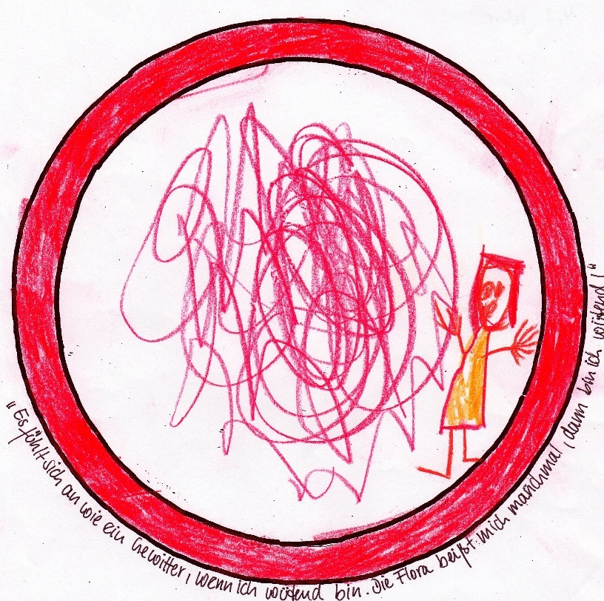

Bild: Lowis, Haßloch

